
Universidad nacional de ingeniería
Área de conocimiento de tecnología de la información y la comunicación
Ingeniería de sistemas
Sistemas de manufactura
Entrega 1: Análisis y diseño del sistema
Empresa: Productos Químicos de Limpieza Blancos Aromáticos
Integrantes:
Br. Ashly Daniela Salazar Estrada.
Br. Bricio Osmundo José Morales López.
Br. Dylan Gustavo Davila Torres.
Br. Kevin Antonio Perryman García.
Br. Owen Dayvari Espinoza Lumbi.
Br. Amaru Samael Zamora Vindell-
Grupo:
5T1-SIS
Docente: Yasser Radamez Montiel Lozano.

29 de septiembre de 2026

Contenido
1. Introducción 4
2. Perfil de la empresa 5
2.1 Identificación y actividad 5
2.2 Tipo de producción 5
2.3 Situación de información y oportunidad de mejora 6
3. Alcance del proyecto 6
3.2 Fuera del alcance de la Entrega 1 7
4. Mapa de procesos AS-IS 9
4.1 Nivel 0 — mapa general 9
5. Requisitos del sistema 11
6. Modelo de datos maestros 14
7. BOM y ruta del producto piloto 16
7.1 BOM de dos niveles — lote piloto de referencia 16
7.2 Ruta de fabricación propuesta 17
8. Arquitectura propuesta según ISA-95 19
8.1 Descripción por Capas del Sistema 20
8.2 Declaración Explícita de Implementación vs. Simulación 20
9. Plan de trabajo hasta la defensa 21
9.1 Bitácora del equipo 22

Integrante | Rol propuesto
Bricio Osmundo Morales | Líder de proyecto
Dylan | Analista de procesos
Owen | Configurador ERP/MES
Kevin | Responsable de integración
Ashly Daniela Salazar | Responsable de documentación

1. Introducción
El presente documento corresponde a la Entrega 1 — Análisis y diseño del Proyecto Integrador de la asignatura Sistemas de Manufactura. El propósito es definir, para la empresa Productos Químicos de Limpieza Blancos Aromáticos, una solución informática ERP orientada a integrar información de compras, inventario, producción, calidad, ventas y costos, manteniendo una visión sistémica de la planta. La guía del proyecto establece que el ERP debe relacionarse con las capas de ejecución, control y captura de datos, y que el diseño debe poder demostrarse mediante evidencias verificables.
La empresa seleccionada es un negocio manufacturero fundado en Tipitapa en 2020, dedicado a la producción y comercialización de productos de limpieza para hogares, negocios y comercios. La información organizacional suministrada describe una operación por lotes, problemas históricos de registros manuales, control de inventario limitado, duplicidad de registros, poca integración entre compras, producción y ventas, tiempos muertos y ausencia de indicadores automatizados.
En consecuencia, esta primera entrega delimita el caso, documenta el proceso AS-IS, establece requisitos priorizados, define las entidades principales de datos, propone un producto piloto con su BOM y ruta de fabricación, plantea la arquitectura bajo ISA-95 y presenta un plan de trabajo hasta la defensa final. Las cantidades de la BOM, tiempos estándar y algunos detalles de integración que no aparecen en la documentación de la empresa se presentan explícitamente como supuestos de diseño para que el equipo pueda validarlos o ajustarlos durante la implementación.

2. Perfil de la empresa

2.1 Identificación y actividad
Elemento | Descripción
Nombre | Productos Químicos de Limpieza Blancos Aromáticos
Ubicación de referencia | Tipitapa, Nicaragua
Fundación | 12 de octubre de 2020
Actividad | Producción y comercialización de productos de limpieza
Mercado atendido | Hogares, negocios y comercios
Sector | Manufactura de productos químicos de limpieza
Producción | Por lotes estandarizados
Áreas principales | Gerencia, Compras, Producción, Calidad, Seguridad e Higiene, Ventas y Distribución, Administración y Finanzas, Tecnología de Información

Blancos Aromáticos fue fundada por Luis Blanco y se orientó desde sus inicios a ofrecer soluciones de limpieza efectivas, accesibles y de calidad. El negocio ha evolucionado hacia procesos más eficientes y ha ampliado su catálogo, manteniendo como ejes la calidad, la accesibilidad y la atención al cliente.

2.2 Tipo de producción
Se clasifica como producción por lotes (batch). Esta clasificación se justifica porque la empresa establece explícitamente la fabricación estandarizada por lotes y el cálculo de costos por lote. Además, el proceso contempla consumo de materiales, producción terminada y control de calidad asociado a etapas del proceso. La producción por lotes permite fabricar cantidades definidas de una formulación, completar controles de calidad y posteriormente liberar el lote para inventario.

2.3 Situación de información y oportunidad de mejora
Procesos productivos parcialmente manuales.
Escaso control digital del inventario.
Duplicidad de registros físicos.
Poca integración entre compras, producción y ventas.
Falta de trazabilidad de costos.
Tiempos muertos durante la producción.
Riesgos de seguridad e higiene laboral.
Ausencia de indicadores de desempeño automatizados.
Procesos administrativos lentos.
Dependencia excesiva de supervisión manual.

3. Alcance del proyecto
El proyecto se plantea como el diseño e implementación progresiva de un ERP para apoyar la operación manufacturera de Blancos Aromáticos. El alcance de la Entrega 1 se concentra en el diseño funcional y de información; la implementación operativa y la integración adicional se completarán en la Entrega 2 y la defensa final.
3.1 Procesos incluidos
Proceso | Incluido | Alcance
Compras y abastecimiento | Sí | Proveedores, materias primas, órdenes de compra y recepción.
Inventario | Sí | Almacenes, entradas/salidas, existencias y trazabilidad por lote.
Producción | Sí | Orden de producción, BOM, ruta, consumo y producto terminado.
Calidad | Sí | Controles por etapas y registro de no conformidades.
Ventas y despacho | Sí | Pedidos/ventas, salida de producto y trazabilidad.
Costos | Sí | Costo por lote y movimientos asociados al proceso.
KPI | Sí | Indicadores de producción, inventario y calidad.
IIoT/simulación/análisis | Parcial | Se diseñará la interfaz conceptual; la integración se implementará en la siguiente etapa.

3.2 Fuera del alcance de la Entrega 1
Implementación productiva completa del ERP.
Automatización física de mezcladoras, PLC o SCADA reales.
Instalación física de sensores industriales.
Integración financiera/fiscal completa con plataformas externas.
VMI con proveedores externos.
Analítica predictiva avanzada; se deja como evolución futura.

4. Mapa de procesos AS-IS
El AS-IS representa la situación actual documentada y sirve como línea base para identificar los puntos donde la información se pierde, se duplica o depende de intervención manual. La documentación de la empresa identifica falta de integración entre compras, producción y ventas, duplicidad de registros físicos, control de inventario insuficiente, tiempos muertos y ausencia de indicadores automatizados.

4.1 Nivel 0 — mapa general
Muestra los principales procesos que intervienen desde el abastecimiento de materias primas hasta la producción, control, almacenamiento y despacho de los productos, considerando que varias actividades se realizan de forma manual y con poca integración entre áreas.
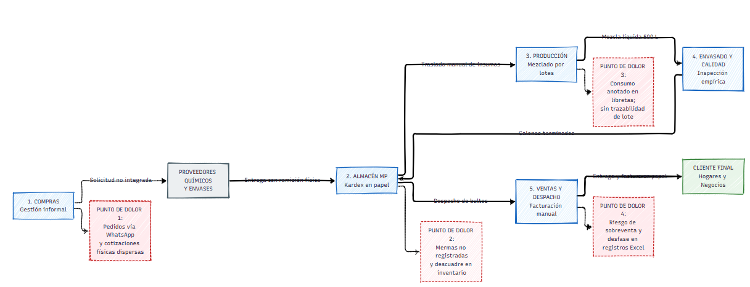4.2 Nivel 1 — proceso desarrollado: abastecimiento a producción
Descompone los procesos principales en actividades específicas, permitiendo identificar el flujo actual de trabajo, las tareas manuales y los puntos de mejora.
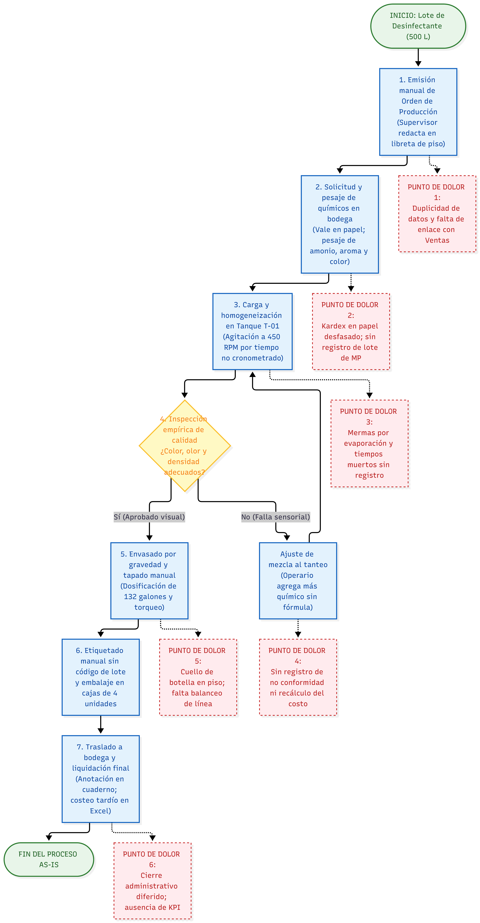

5. Requisitos del sistema
Los requisitos se redactan de forma verificable y se priorizan con MoSCoW: Must (debe estar), Should (debería estar), Could (podría estar) y Won't (no se implementará en este alcance).
ID | Requisito funcional verificable | Prioridad
RF-01 | Registrar productos y materias primas con código, unidad y datos básicos. | Must
RF-02 | Registrar proveedores y clientes asociados a sus operaciones. | Must
RF-03 | Gestionar almacenes y movimientos de inventario. | Must
RF-04 | Crear y consultar órdenes de compra y recepciones. | Must
RF-05 | Configurar la BOM del producto piloto con dos niveles. | Must
RF-06 | Configurar una ruta de fabricación con al menos dos operaciones y tiempos estándar. | Must
RF-07 | Generar órdenes de producción y registrar consumo de materiales por lote. | Must
RF-08 | Registrar controles de calidad y no conformidades de un lote. | Must
RF-09 | Registrar producto terminado y actualizar inventario automáticamente. | Must
RF-10 | Registrar despacho/venta y disminuir existencias del producto terminado. | Must
RF-11 | Consultar trazabilidad de un lote desde materias primas hasta producto terminado. | Should
RF-12 | Generar alertas por inventario bajo. | Should
RF-13 | Mostrar KPI de producción, inventario y calidad. | Should
RF-14 | Permitir captura mediante código QR para inventario. | Could

ID | Requisito no funcional verificable | Prioridad
RNF-01 | Disponibilidad: el sistema debe permitir acceder a los módulos definidos durante las pruebas del proyecto. | Must
RNF-02 | Seguridad: el acceso a funciones debe gestionarse mediante usuarios/roles y permisos. | Must
RNF-03 | Integridad: las transacciones de inventario y producción deben conservar consistencia entre movimientos relacionados. | Must
RNF-04 | Trazabilidad: las operaciones relevantes deben conservar fecha, usuario y referencia de lote/orden cuando aplique. | Must
RNF-05 | Usabilidad: las pantallas principales deben presentar formularios y estados comprensibles para el personal. | Should
RNF-06 | Escalabilidad: la estructura debe permitir incorporar nuevos productos, proveedores y lotes sin rediseñar la base. | Could

6. Modelo de datos maestros
El modelo de datos se organiza alrededor de las entidades que permiten conectar abastecimiento, producción, inventario, calidad y ventas.
Entidad | Atributos clave | Relación/uso
Producto | id_producto, nombre, tipo, unidad, categoría, activo | Se relaciona con BOM, inventario, ventas y producción.
Materia prima | id_mp, nombre, unidad, lote, proveedor | Se consume en órdenes de producción.
BOM | id_bom, producto, versión, cantidad | Relaciona producto terminado con componentes.
Componente BOM | id_bom, id_material, cantidad, unidad | Define cada componente y su nivel.
Ruta | id_ruta, producto, versión | Relaciona producto con operaciones.
Operación | id_operación, nombre, tiempo estándar, centro | Integra la secuencia de fabricación.
Almacén | id_almacén, nombre, ubicación, tipo | Controla existencias y movimientos.
Proveedor | id_proveedor, nombre, contacto, estado | Abastece materias primas.
Cliente | id_cliente, nombre, contacto, tipo | Recibe producto terminado.
Orden compra | id_oc, proveedor, fecha, estado | Genera recepción de materiales.
Orden producción | id_op, producto, cantidad, lote, estado | Consume materiales y genera producto.
Movimiento inventario | id_mov, fecha, tipo, lote, cantidad | Registra entradas y salidas.
Control calidad | id_control, lote, etapa, resultado, disposición | Registra conformidad/no conformidad.
Venta/despacho | id_venta, cliente, fecha, lote, cantidad | Genera salida de producto.

6.1 Relaciones principales
PROVEEDOR → ORDEN DE COMPRA → RECEPCIÓN → INVENTARIO DE MP
PRODUCTO → BOM → COMPONENTES → ORDEN DE PRODUCCIÓN → LOTE → CONTROL DE CALIDAD
PRODUCTO → RUTA → OPERACIONES → ORDEN DE PRODUCCIÓN
LOTE → INVENTARIO → VENTA/DESPACHO → CLIENTE
Este modelo se plantea como estructura lógica de diseño. Durante la configuración en Odoo u otra plataforma aprobada, los nombres de campos se adaptarán al modelo de datos nativo del ERP, manteniendo las relaciones funcionales.

7. BOM y ruta del producto piloto
Producto piloto propuesto: Desinfectante aromático. La selección se plantea como supuesto de diseño porque la documentación de la empresa menciona productos desinfectantes y controles relacionados con aroma, pH y viscosidad, pero no proporciona una fórmula cuantitativa completa. Por ello, las cantidades siguientes son valores iniciales de trabajo para el prototipo y deben ser validadas por el equipo antes de implementarlas como datos reales.

7.1 BOM de dos niveles — lote piloto de referencia
Nivel | Componente | Tipo | Cantidad inicial
Nivel 0 | Desinfectante aromático | Producto terminado | 100 L
Nivel 1 | Base desinfectante | Subensamble/intermedio | 100 L
Nivel 1 | Fragancia | Materia prima | 0.50 L
Nivel 1 | Colorante | Materia prima | 0.05 L
Nivel 1 | Envases 1 L | Material de empaque | 100 und.
Nivel 2 | Agua tratada | Componente de base | Según formulación validada
Nivel 2 | Agente desinfectante | Componente de base | Según formulación validada
Nivel 2 | Solubilizante/estabilizante | Componente de base | Según formulación validada

Nota técnica: la formulación química exacta no se inventa en este documento. Los componentes y cantidades que requieran validación técnica deben ser confirmados por la empresa/profesor antes de su uso. Para el ERP, la BOM puede configurarse con cantidades de prueba y posteriormente versionarse.

7.2 Ruta de fabricación propuesta
Código | Operación | Descripción | Tiempo estándar inicial
OP-10 | Preparación y dosificación | Preparar área, verificar materiales y dosificar componentes. | 30 min
OP-20 | Mezclado | Incorporar y mezclar los componentes de la base hasta homogeneizar. | 60 min
OP-30 | Ajuste y control | Ajustar según formulación validada y verificar pH/viscosidad. | 30 min
OP-40 | Envasado y etiquetado | Envasar, identificar lote y preparar producto para almacén. | 60 min

La ruta cumple el requisito mínimo de dos operaciones y agrega cuatro etapas para facilitar el seguimiento posterior. Los tiempos son estimaciones de diseño, no mediciones históricas de la empresa; deben calibrarse mediante observación o simulación.
La guía exige una BOM de al menos dos niveles y una ruta con dos o más operaciones con tiempos estándar estimados.

8. Arquitectura propuesta según ISA-95
La integración del sistema informático de manufactura para Productos Químicos de Limpieza Blancos Aromáticos se diseña bajo el estándar internacional ANSI/ISA-95 (Enterprise-Control System Integration). Esta estructura garantiza la trazabilidad vertical de la información, permitiendo que las decisiones comerciales del ERP desciendan a piso y que las variables operativas alimenten la analítica de la planta.

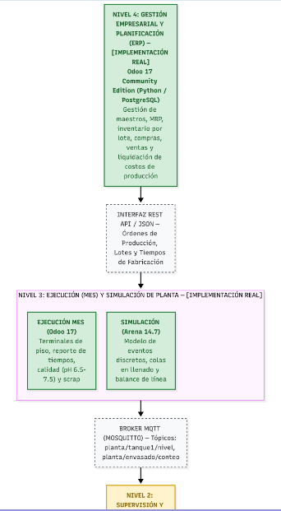

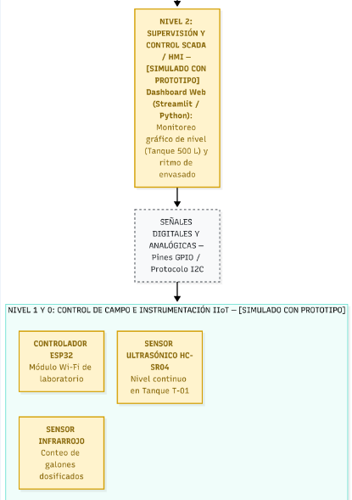

8.1 Descripción por Capas del Sistema
Nivel 4 — Planificación y Gestión Empresarial (ERP): Se propone Odoo 17 Community Edition como plataforma ERP para la gestión de Inventario, Fabricación (MRP), Compras, Ventas y los componentes de información relacionados con costos. Alberga los datos maestros (BOM de dos niveles, centros de trabajo y rutas).
Nivel 3 — Operaciones y Ejecución de Manufactura (MES) y Simulación:
Ejecución de Piso (MES): Se gestionará a través del módulo nativo de órdenes de trabajo (Work Orders) y control de calidad de Odoo 17. Registra tiempos reales de ciclo, consumo de componentes por lote y los puntos de inspección relacionados con las características de calidad definidas para el producto, tales como pH, viscosidad y apariencia, según los parámetros que sean validados posteriormente.
Simulación de Planta: Se contempla el desarrollo en Rockwell Arena Simulation 14.7. Modela el comportamiento estocástico de las 4 operaciones de la ruta, evaluando las colas en la dosificadora para optimizar los tiempos de ciclo calculados en el ERP.
Nivel 2 — Supervisión y Control (SCADA / HMI): Se propone un tablero de supervisión web desarrollado en Python mediante Streamlit para representar el estado de las variables seleccionadas del proceso
Niveles 1 y 0 — Control de Campo y Captura IIoT: Se propone un prototipo embebido basado en ESP32 para simular la captura de variables del proceso y su transmisión mediante MQTT.

8.2 Declaración Explícita de Implementación vs. Simulación
En apego al criterio de honestidad técnica exigido en el proyecto integrador:
Componentes con Implementación Real:
Capa ERP y MES (Niveles 4 y 3): Propuestos y configurados parcialmente sobre Odoo 17 como parte del diseño del sistema. Durante las siguientes etapas se realizará la configuración, prueba y validación de los módulos de Inventario, Fabricación, Compras, Ventas y Calidad.
Simulación (Nivel 3): Se propone Odoo 17 Community Edition como plataforma ERP para la gestión de Inventario, Fabricación, Compras, Ventas y los componentes de información relacionados con costos
Componentes previstos para la simulados:
Capa SCADA, PLC y Sensores de Planta (Niveles 2, 1 y 0): Serán representados mediante simulación o prototipo de laboratorio, declarando formalmente que la planta pyme no dispone de controladores lógicos programables (PLC) industriales ni de tanques instrumentados de alta escala en Tipitapa. La telemetría se emula mediante el microcontrolador ESP32 con sensores electrónicos para demostrar la viabilidad técnica del flujo vertical de datos.

9. Plan de trabajo hasta la defensa
El cronograma se organiza tomando como hitos las fechas establecidas en la guía del proyecto. La Entrega 1 corresponde al 29 de septiembre de 2026; la Entrega 2 al 20 de octubre; las asesorías y el ensayo se desarrollan posteriormente y la defensa final se ubica en la semana 13.
Periodo | Actividad | Responsables | Hito
23–29 sep | Cerrar análisis AS-IS, requisitos, BOM, ruta, arquitectura y documento. | Analista + documentación | Entrega 1
30 sep–06 oct | Instalar/configurar ERP y cargar datos maestros. | Configurador ERP/MES | ERP base
07–13 oct | Configurar BOM, rutas, órdenes y flujo transaccional. | Configurador + analista | Flujo compra→producción
14–19 oct | Pruebas, integración adicional, KPI y evidencias. | Integración + todo el equipo | Pre-entrega 2
20 oct | Entrega 2 y asesoría de integración. | Todo el equipo | Entrega 2
21–24 oct | Corrección de errores y consolidación de integración. | Todo el equipo | Sistema estable
25–26 oct | Ensayo completo con cronómetro y plan B. | Todo el equipo | Ensayo
27 oct | Ensayo/coevaluación y preparación final. | Todo el equipo | Presentación
Noviembre | Defensa final: demo, informe y sustentación. | Todo el equipo | Defensa

9.1 Bitácora del equipo
Desde esta entrega se recomienda mantener una bitácora con fecha, integrante, actividad realizada, evidencia y estado. La guía establece que la bitácora es obligatoria y será utilizada para valorar el aporte individual durante la defensa.
Fecha | Integrante | Actividad | Evidencia | Estado
29/09/2026 | Equipo | Entrega 1: análisis y diseño | PDF/Word final | Planificado
30/09/2026 | Configurador ERP/MES | Configuración inicial | Capturas/commit | Pendiente
05/10/2026 | Analista de procesos | Pruebas del flujo | Matriz de pruebas | Pendiente
12/10/2026 | Responsable integración | Integración y KPI | Dashboard/archivo | Pendiente
19/10/2026 | Responsable documentación | Consolidación Entrega 2 | PDF + repositorio | Pendiente

10. Referencias bibliográficas
Baudin, M. (2016). Lean assembly: The nuts and bolts of making assembly operations flow. CRC Press.
Banks, J., Carson, J. S., Nelson, B. L., & Nicol, D. M. (2010). Discrete-event system simulation (5th ed.). Prentice Hall.
International Society of Automation. (2010). ANSI/ISA-95.00.01-2010: Enterprise-control system integration, Part 1: Models and terminology. ISA.
Joyanes Aguilar, L. (2017). Industria 4.0: La cuarta revolución industrial. Alfaomega.
Kletti, J. (2017). Manufacturing execution systems (MES). Springer.
MESA International. (2008). MESA International functional model. MESA.
Odoo S.A. (2026). Odoo 17 documentation: Inventory and MRP. https://www.odoo.com/documentation/17.0/
Romero, L., & Vernadat, F. (2016). Enterprise information systems engineering. Springer.
Montiel, Y. (2026). Guía del Proyecto Integrador: Sistema informático ERP para una planta de manufactura. Universidad Nacional de Ingeniería, Facultad de Ciencias y Sistemas.

